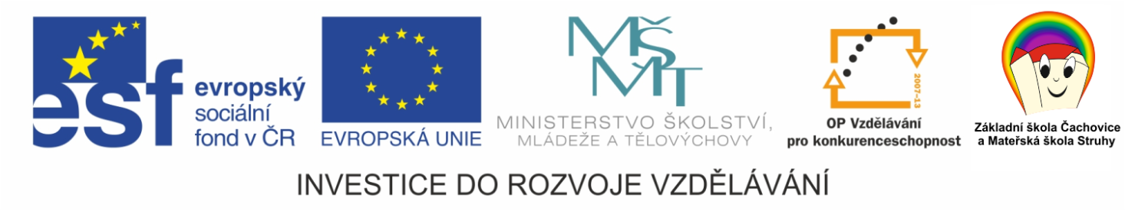

EU peníze školám
Základní škola Čachovice a Mateřská škola Struhy,
Komenského 96, příspěvková organizace
Označení: VY_32_INOVACE_225_PR5
Předmět: Přírodověda
Ročník: 5.
Téma: Lidské tělo
Název: Soustavy - nervová
Autor: Lucie Kováčová
Popis: Pracovní list slouží k opakování probrané látky

Metodika:
V pracovních listech jsou uvedené pokyny pro žáky.
Tento materiál slouží k seznámení žáků s učivem a následnému procvičení látky. Žáci si osvojují poznatky z probrané látky.
Dokument můžeme využít jak při práci skupinové, tak i při samostatné práci
žáků. Navíc umožňují samostatnou práci žáků, aktivní vyhledávaní a doplňování informací z učebnice - Přírodověda pro 5. ročník (Nová škola)
Inovace spočívá v tom, že pracovní listy umožní zrychlené zápisy z hodin přírodopisu a umožní chybějícím žákům rychleji si doplnit zmeškanou látku.
Součástí pracovního listu je i vyplněný pracovní list pro učitele.
Co je na obrázku:

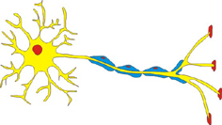
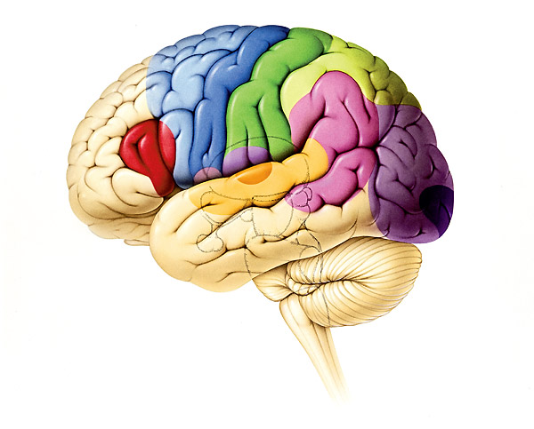
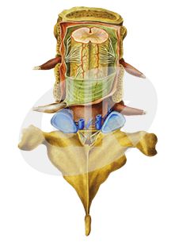

Vytiskněte si čtverečky a kreslete objekty podle návodu.
Leváci budou objekty kreslit naopak.
Do pravého obdélníku nakresli pravou rukou kolečko, do levého levou rukou kolečko | 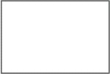
Do pravého obdélníku nakresli pravou rukou trojúhelník, do levého levou rukou trojúhelník

Pravou rukou kresli do pravého obdélníku kolečko a levou rukou do levého obdélníku trojúhelník

Tady maluj ty samé objekty, jenom je přehoď
ÚKOL:
Najdi na internetu a vysvětli pojem lateralita mozku.

KOSTRA - řešení
Co je na obrázku:

NEURON

MOZEK
MÍCHA

Úkol:
http://cs.wikipedia.org/wiki/Lateralita

Citace:
http://www.latinsky.estranky.cz/img/mid/204/nerovova-soustava2.png.jpg
http://www.gymhol.cz/projekt/biologie/nervova/nervova1.htm
http://mladazena.maminka.cz/scripts/detail.php?id=420637
http://www.datakabinet.cz/cs/Vyukove-materialy-a-data/Clovek-a-priroda/Ilustrace-a-obrazky/Micha-stavba.html
http://cs.wikipedia.org/wiki/Lateralita

